Отчет о выполненной лабораторной работе
Дейкун Владислав Александрович 5 группа 2 курс
Условие лабораторной работы:
- Цель: автоматизация учёта деятельности стоматологического центра – хранение информации о врачах, пациентах, их визитах и состоянии зубов, а также обеспечение возможности анализа загруженности врачей, стоимости услуг и статистики посещений.
Задачи БД:
- Ведение картотеки врачей (ФИО, адрес, дата рождения, контактный телефон).
- Ведение картотеки пациентов (ФИО, адрес, дата рождения, постоянный врач, форма оплаты, зубная формула).
- Учёт визитов: дата и время, фактически обслуживающий врач, описание выполненных работ, стоимость.
- Предоставление данных для расчёта нагрузки на врачей, анализа популярности услуг и финансовых отчётов.
- Сформировать структуру таблиц баз данных на физическом уровне, подобрать подходящие имена таблицам и их полям.
- Создать запросы:
  - многотабличный запрос выборки с сортировкой и отбором данных (INNER JOIN, WHERE, ORDER BY);
  - запрос с применением вычисляемых полей (примечание: не применять агрегатные функции), например, вычислить возраст, полную цену, и типа подобное;
  - запрос выборки с внешним объединением двух отношений (LEFT|RIGHT JOIN);
  - запрос группировкой, вычислением итогов и отбором данных
(GROUP BY, HAVING);
  - запрос на добавление (INSERT INTO);
  - запрос на удаление;
  - запрос на обновление;
  - запрос на создание новой таблицы на основе существующей;
  - запрос на объединение (UNION), где применимо (только в SQL);
  - вложенный запрос на SQL (вложение во фразе WHERE);
  - запрос на создание новой таблицы;
  - запрос на создание индекса;
  - запрос на создание представления, объединяющего данные двух таблиц.
Лабораторная работа была выполнена на основе базы данных, созданной в рамках лабораторной работы №3, вариант 3- little_tooth_clinic.
Выполнение:
Беру код из лабы 3, но обращаю внимание что стоит уточнит размерность полей, также стоит добавить данные в базу данных, чтобы было на чем демонстрировать работу запросов, также добавим удаление таблиц для легкого перевыполнения скрипта запроса. Модифицированный код по блокам приложу ниже.
Блок с созданием таблиц и предварительной очисткой:
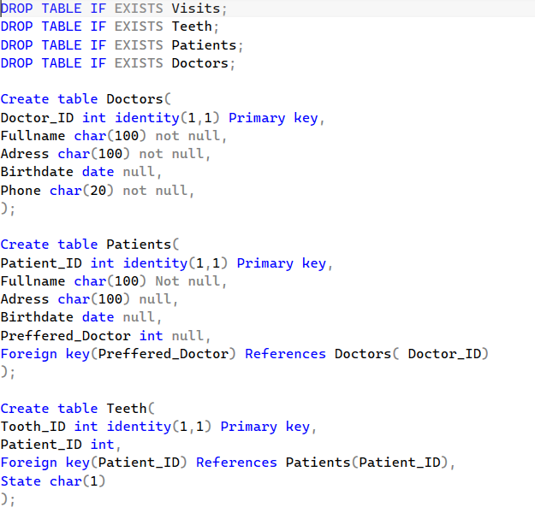
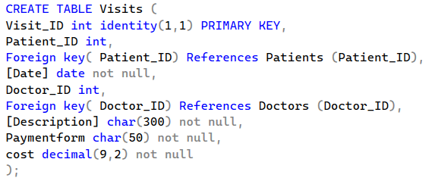
Дальше блок заполнения таблиц информацией:
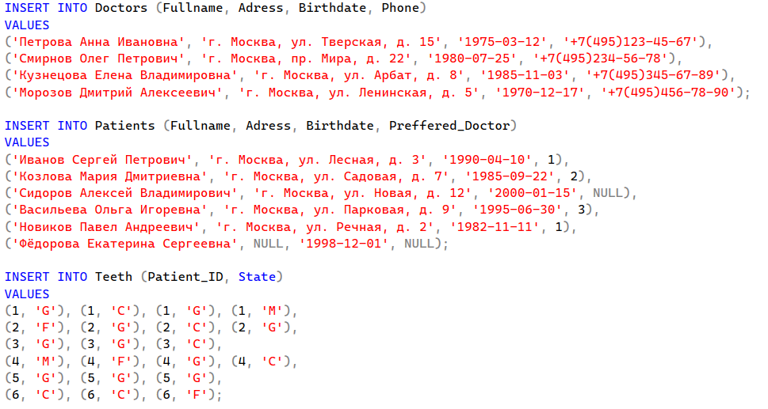
P.S. я в курсе что у человек 32 зуба, лень писать на каждого пациента по 32 зуба (долго и бессмысленно).
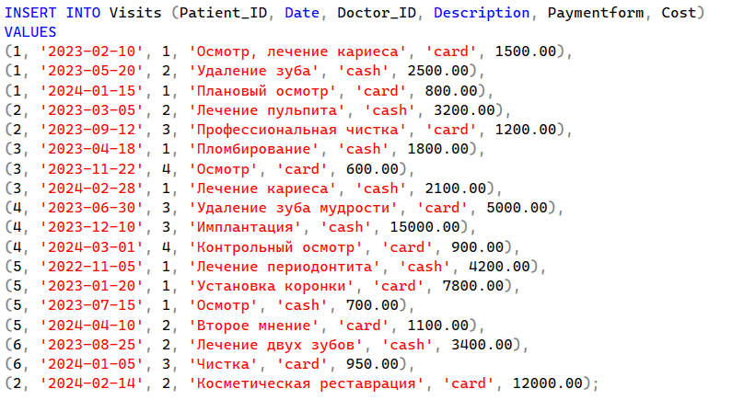
Теперь запустив этот улучшенный скрипт, мы получим нужную базу данных, с достаточным количеством информации для демонстрации работы запросов.
Теперь посмотрим на запросы (покажу код запрос, с подписью и результатом ниже)
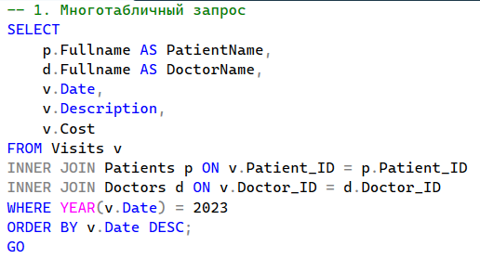
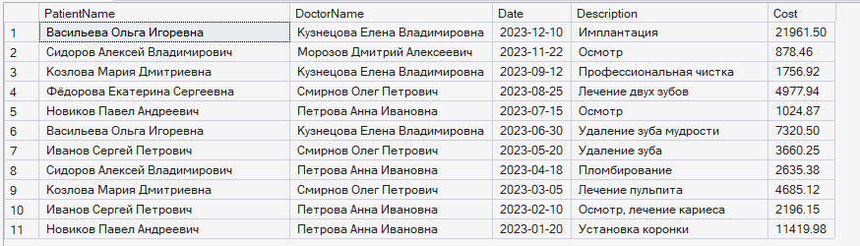
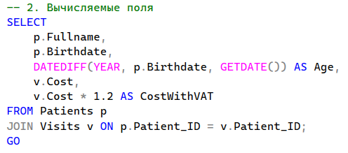
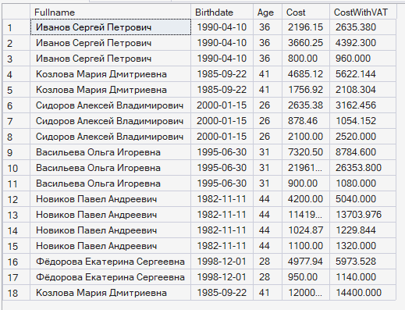
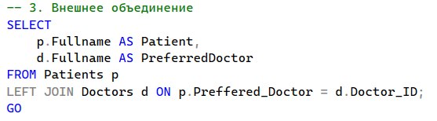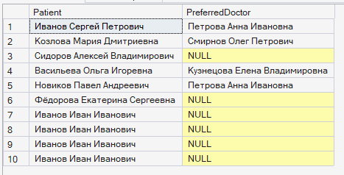
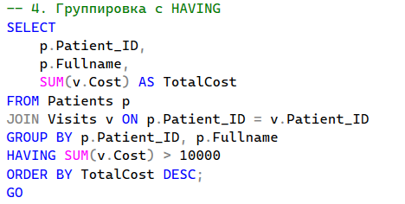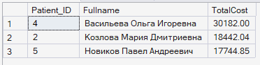
Дальше покажу удаление и добавление разом( рациональнее так), следом обновление транзакций с остатком.
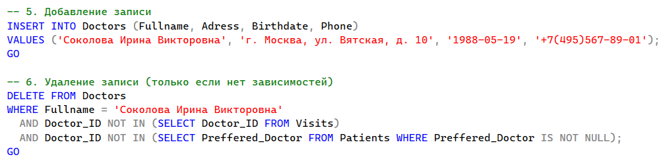
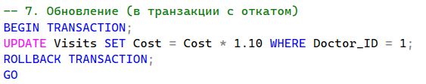
Продолжим показывать запросы
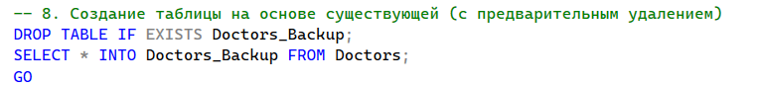
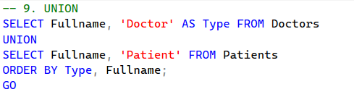
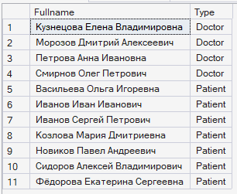
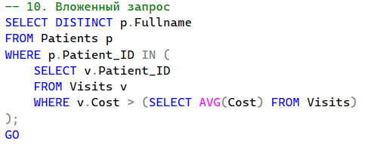
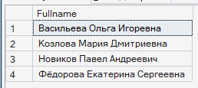
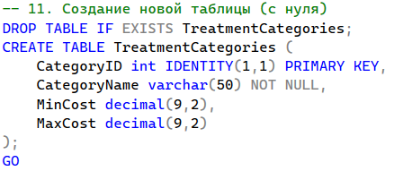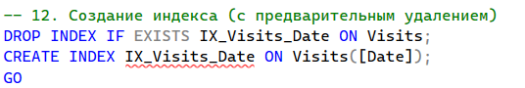
P.S. данное подчеркивание ни на что не влияет в докозательство прикреплю сообщение с выводом о результате выполнения этого запроса.
